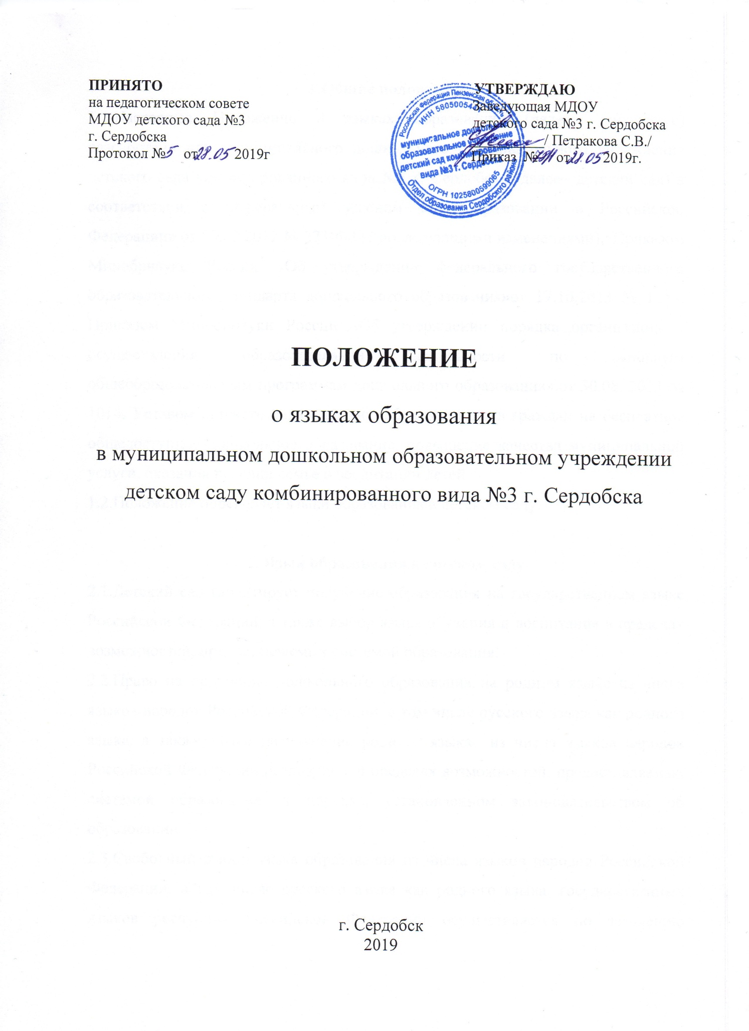

**1.Общие положения**

1.1.Настоящее Положение о языках образования (далее– положение) разработано для муниципального дошкольного образовательного учреждения детского сада комбинированного вида №3 г. Сердобска (далее– детский сад) в соответствии с Федеральным законом «Об образовании в Российской Федерации» от 29.12.2012 № 273-ФЗ (с последующими изменениями), Приказом Минобрнауки России «Об утверждении федерального государственного образовательного стандарта дошкольного образования»от 17.10.2013 № 1155, Приказом Минобрнауки России «Об утверждении порядка организации и осуществления образовательной деятельности по основным общеобразовательным программам дошкольного образования».от 30.08. 2013 № 1014, Уставом детского сада с целью соблюдения прав граждан на бесплатное общедоступное дошкольное образование, повышение качества муниципальной услуги, оказания помощи семье в воспитании детей.

1.2.Положение определяет языки образования в детском саду.

**2. Язык образования в детском саду**

2.1.Детский сад гарантирует получение образования на государственном языке Российской Федерации, а также выбор языка обучения и воспитания в пределах возможностей, предоставляемых системой образования.

2.2.Право на получение дошкольного образования на родном языке из числа языков народов Российской Федерации, в том числе русского языка как родного языка, а также право на изучение родного языка из числа языков народов Российской Федерации реализуется в пределах возможностей, предоставляемых системой образования, в порядке, установленном законодательством об образовании.

2.3.Свободный выбор языка образования из числа языков народов Российской Федерации, в том числе русского языка как родного языка, государственных языков республик Российской Федерации осуществляется по заявлению родителей (законных представителей) несовершеннолетних обучающихся при приеме (переводе) на обучение по программам дошкольного образования.

**3. Ведение образовательной деятельности**

3.1. В детском саду образовательная деятельность осуществляется на русском языке.

3.2. Освоение основ русского языка (в том числе основ грамоты русского языка) осуществляется в соответствии с ФГОС дошкольного образования.

**4. Заключительные положения**

4.1. Настоящее Положение вступает в силу с момента издания приказа заведующей детским садом и действует до принятия нового.

4.2. Изменения в настоящее Положение могут вноситься детским садом в соответствии с действующим законодательством и Уставом детского сада.

**ЛИСТ ОЗНАКОМЛЕНИЯ**

**работников муниципального дошкольного образовательного учреждения**

**детского сада комбинированного вида №3 г. Сердобска**

**с Положением о языках образования в муниципальном дошкольном образовательном учреждении детском саду комбинированного вида №3 г. Сердобска**

|  |  |  |  |  |
| --- | --- | --- | --- | --- |
| № п/п | Ф. И. О. работника | Должность | Роспись | Дата |
| 1. | Петракова С.В. | Заведующая ДОУ |  |  |
| 2. | Галанина С.В. | Заместитель заведующей по ВМР |  |  |
| 3. | БайковаЕ.Г. | Воспитатель |  |  |
| 4. | Берсанова Е.А. | Воспитатель |  |  |
| 5. | Исайкина Т.А. | Воспитатель |  |  |
| 6. | Младшева Л.В. | Воспитатель |  |  |
| 7. | Феоктистова Ю.А. | Воспитатель |  |  |
| 8. | Сурина Е.А. | Воспитатель |  |  |
| 9. | Костина Н.А. | Воспитатель |  |  |
| 10. | Кулакова Н.К. | Воспитатель |  |  |
| 11. | Ванина Т.А. | Воспитатель |  |  |
| 12. | Любавская Г.В. | Учитель-логопед |  |  |
| 13. | Федюнина В.Н. | Музыкальный руководитель |  |  |
| 14. |  |  |  |  |
| 15. |  |  |  |  |
| 16. |  |  |  |  |
| 17. |  |  |  |  |
| 18. |  |  |  |  |
| 29. |  |  |  |  |
| 20. |  |  |  |  |